Муниципальное бюджетное дошкольное образовательное учреждение «Детский сад «Вишенка» с. Красное»
Симферопольского района Республики Крым

КОНСПЕКТ НОД ПО СТЕП - АЭРОБИКИ
В СРЕДНЕЙ ГРУППЕ

«ВЕСЕЛАЯ СТЕП-АЭРОБИКА»

Воспитатель: Заскокина Ю.М.

с. Красное, 2016 г.
Образовательная область: физическая культура и здоровье.
Цель: Формирование культуры здоровья через занятия, включающие степ-аэробику.
Задачи:
Образовательная:
- продолжать обучать технике степ – аэробики.
Развивающие:
- Развивать координацию движений, ловкость, быстроту в подвижных играх и эстафетах;
- Развивать чувство равновесия, ориентировку в пространстве;
- Развивать чувство ритма и умение согласовывать свои движения с музыкой.
Воспитательные:
- Воспитывать интерес к занятиям физической культурой.
- Воспитывать морально – волевые качества: выдержку, внимание, сосредоточенность, настойчивость в достижении положительных результатов;
Интеграция образовательных областей: физическая культура, здоровье, социализация, музыка.
Методы и приемы:
Наглядные: показ; художественное слово, объяснение, указание, беседа, вопросы;
Игровые: подвижная игра, эстафета.
Оборудование: степ - доски на каждого ребенка, расставленные в шахматном порядке; магнитофон, специальная музыка длястеп – аэробики, игры и эстафет.
Предварительная работа: проведение беседы по технике безопасности в использовании степов, разучивание комплекса степ - аэробики на зарядке, разучивание игры, с использованием степов.

Ход НОД.
1 часть.
Дети входят в зал. Построение в шеренгу. Приветствие.
Воспитатель: Сегодня мы с вами отправляемся в страну «Веселой степ - аэробики».
Все собрались? Все здоровы? Заниматься все готовы?
Ну, тогда не ленись, на разминку становись! (Музыка гр. Непоседы «Гимнастика», приложение № 1 на диске)
1. Ходьба.
2. На носках, руки вверх
3. На пятках, руки за голову
4. С высоким подниманием колен
5. Ходьба обычная между степами. Перестроение в 2 колонны способом расхождения.

2 часть.
ОРУ (Степ – аэробика).
Воспитатель: Степ – платформы есть у нас, мы покажем мастер класс!

Комплекс степ - аэробики:
(Музыкальный отрезок: Веселая музыка из фильма «Гитлер капут»( приложение № 2 на диске)
1. «Маятник» Стоя у степа (наклоны головы вправо-влево)
2. «Плечи» (поднимать плечи вверх – вниз)
3. Ходьба на степе.
4. «Вперед-назад» (шаги на степ и со степа вперед - назад).
5. «Пяточки» (поднятие пяток на степе).
6. Ходьба вокруг степа на пятках руки за головой.
7. Ходьба на степе.
8. «Игра рук» (шагая на степе: поднятие рук к плечу, вверх, к плечу, вниз).
9. «Вправо-влево» (выпад вправо и влево с выносом рук в стороны с полуприседом руки на плечи).
10. «Наклоны» (сидя на полу, наклоны к носкам прямых ног).
11. «Ножницы» (сидя на степе, руки сзади в упоре.Поднятие попеременно правой и левой ноги вверх).
12. Ходьба около степа с хлопком перед собой и за спиной.
13. «Хлопки» (шаг на степ — со степа с хлопками прямыми руками перед собой и за спиной).

( Музыкальный отрезок «Хорошее настроение» группа Непоседы приложение № 3 на диске).
14. Бег: (повтор 2 раза)
- на месте;
- вокруг степа (в одну и другую стороны);
- врассыпную шагом (по команде «Скамейки! » все выполняют бег на месте около скамейки)
1. «Вперед-назад» (шаги на степ и со степа вперед - назад).
2. «Юла» (кружение семенящими приставными шагами на степе, руки в стороны)
3. «Звездочки» (стоя на степе, спрыгивание и запрыгивание руки и ноги в стороны и вместе).
4. Ходьба на степе.

( Музыкальный отрезок «Релакс» приложение № 4 на диске) .
1. Дыхательная гимнастика: «Дождь» (вдох - руки вверх; выдох – руки вниз со звуком «Ш»).

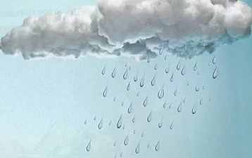
2. «Рыбки» (лежа на степе, руки над головой.Поднятие ног, руки вверху над головой).

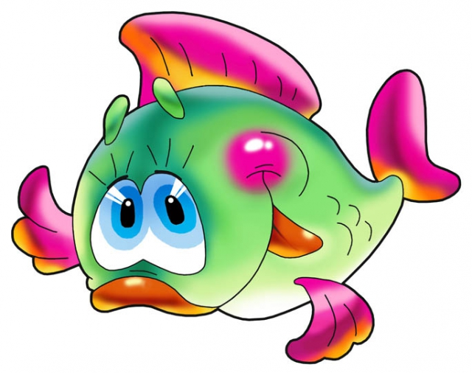
3. «Колобок» (перекаты из положения сидя - 4 раза)

Перестроение в 2 колонны.
Чтобы было веселее мяч возьмем мы поскорее.
Чтоб проворным стать атлетом проведем мы эстафету.
ОВД( музыка « Гитлер капут»)
1. Прыжки через степы с мячом в руках, обратно прокатывают мяч змейкой и предают следующему. (2 р.)
2. Бег змейкой между скамеек с мячом в руках, обратно прямо, мяч передать следующему и встать в конец колонны. (2 р.)

Чтобы быстроту и ловкость испытать, надо срочно поиграть!
Дети ставят степы по кругу.

Подвижная игра: «Цирковые лошадки»
Правила игры. Круг из степов – цирковая арена. Дети идут вокруг степов, высоко поднимая колени («как лошадки на учении», затем по сигналу переходят на бег с высоким подниманием колена, потом на ходьбу и по остановке музыки занимают степ («стойло») .
Степов должно быть на 2-3 меньше, чем участников игры (Игра повторяется 3 раза).

3 часть.
Дети убирают степы в определенное место, садятся на ковер и выполняют упражнение на дыхание и расслабление.
Построение в шеренгу. Заключительная беседа о выполненных упражнениях. Выход колонной из зала.

